**Lebenslauf**

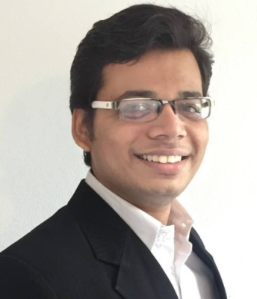**Persönliche Daten**

Name Prithvi Prakashkumar Patel

Adresse Gerngärten 4,

69226 Nußloch

Mobil +4917640445531

E-Mail prithvi14091996@gmail.com

Geburtsdatum/-ort 14.09.1996 / Ahmedabad, Indien

Staatsangehörigkeit Indisch

**Ausbildung**

**2020 - 2022 Master- Studium in Elektro- und Embedded Systems**

Schwerepunkte Fortgeschrittene Mathematik und Steuerungssysteme

Hochschule Ravensburg Weingarten

Weingarten, 88250 Deutschland

**03/2016 – 08/2020 Bachelor- Studium in Elektro- und Informatik**

Schwerepunkte Automatisierungstechnik, Steuerungstechnik

Hochschule Ravensburg Weingarten

Weingarten, 88250 Deutschland

**Praktische Erfahrung**

**10/2022 - Jetzt** **Forschung und Entwicklung Softwareentwickler**

* Firmware-Komponenten-Entwicklung für Engelmann Produkten.
* Architekturentwurf für verschiedene Software
* Softwareentwicklung für Prüfstände
* Optimierung des Kalibrierungsprozesses für Engelmann-Produkte

Engelmann Sensor GmbH, Baiertal, Wiesloch

**04/2022 – 09/2022** **Master Thesis : Analyse und Bewertung der Anforderungen an ein generisches und skalierbares Cloud-basiertes OTA-Update-System**

* Entwurf einer neuen generischen und skalierbaren Architektur für OTA-Updates, die auf verschiedene Bereiche angewendet werden kann.

Soluware GmbH, Ravensburg

**11/2018 – 10/2020** **Gruppenleiter Softwareentwicklung**

* Software-Architekturentwurf für Autonomer Mars-Rover-Roboter
* Verantwortlich für die On-Board Software und Netzwerkanforderungden dür den Mars-Rover
* Vorbereitung auf den CIRC-Wettbewerb in Kanada und Erreichert Position 9 unter allen Teams in der ganzen Welt.

CIRC Kanada, Hochschule Ravensburg Weingarten

**Nebenstudentische Tätigkeiten**

**12/2021 – 02/2022 AkaFLASH tool (Unternehmensprojekt)**

* Eine Backend-Web-API, die Benutzer-/Konfigurationsdaten verarbeitet und die Daten in/aus der Datenbank speichert/abruft.
* Verwendet .NET Framework, C# für die Backend-API, WPF als Client-App und MySQL für die phpMyAdmin-Datenbank.

**03/2021 – 08/2021** **Womega E-Commerce Full Stack Web App**

* Fullstack ECommerce WebApp, mit der Kunden Kleidung durchsuchen, in den Warenkorb legen und mit Kredit-/Debitkarten bezahlen können. Erstellte auch ein Admin-Portal, um Produkte zu warten, Analysen des Unternehmens anzuzeigen und Geschäftsaktivitäten auszuführen.

Github: <https://bit.ly/3mAld4p>

**Technische Fähigkeiten**

**Programmierungen** C, C++ mit Grafik and Embedded Programmierung,

JAVA –Swing, Linux-Befehlszeile,

Git und Gitlab für Projektarbeit, Meld, SVN

C# für Xamarin, WPF und Web API .Net Framework, und .Net Core MVC – MVVM Web Applikation, C++, Python (ROS), .NET MAUI, Docker, UML mit Enterprise Architekt, Jenkins

**Managementfähigkeiten** JIRA Management – SCRUM, Kommunikation, Problemlösung,

Entscheidungsfindung, Planung und strategisches Denken.

**Sprachen**

Deutsch Gute Kenntnisse (Niveau B2)  
Englisch Fließend in Wort und Schrift   
Gujarati Muttersprache

Weingarten, 10.01.2024

Prithvi Patel